五、实验原理图
- U_{R}（四点法）
如左图
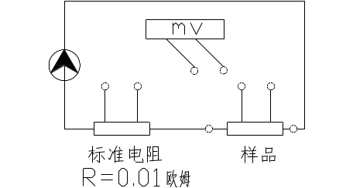
如左图，R标=0.01欧姆先调解恒流源，使其I=2.00A（即U标=20.00mV），将电压表调制——〉“取样电压”档后测出U_{R}
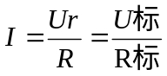从而有
R_{样品}=U_{R}/I

- Upt
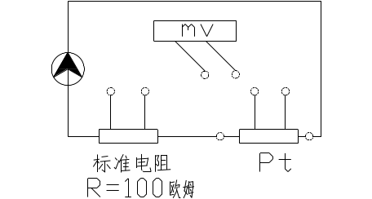
如左图，R_{标准}=100欧姆，I=1mA,U_{标准}=100mV
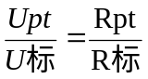
Rpt=Upt/I

- Usi
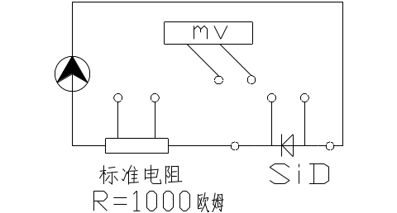如左图R标=1000欧姆I=0.100mA，从而有U标=0.1V
同理有Rsi/R标=Usi/U标
Rsi=Usi/I

- 感应法
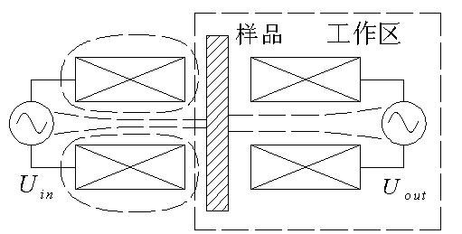
如左图，次级线圈中感应信号的变化与填充材料的磁化率变化有关，样品转变为超导体后，变成抗磁质，使得Uout发生突变，可以测得。
六、实验数据分析整理
（一）相关参数计算
项目 | 样品 | pt电流 | 硅二极管 | 感应线圈
恒流源电流/mA | 2000 | 1 | 0.1 | 室温下输出电压为6.00V
标准电阻/Ω | 0.01 | 100 | 1000 | 室温下输出电压为6.00V
标准电阻电压mV | 20 | 100 | 100 | 室温下输出电压为6.00V
取样电阻电压mV | 1.168 | 108.9 | 572 | 室温下输出电压为6.00V
求得取样电阻/Ω | 0.00058 | 108.9 | 5720 | 室温下输出电压为6.00V
（二）曲线相关参数计算
1、Ur-T曲线
相关系数R=0.998826882
直线斜率a=0.003981764
Y轴截距b=-0.017723249
直线方程为：Ur=0.003981764T-0.017723249
因为R=R₀（1+αT），
所以：R₀α=dR/dT=dU/I·dT=0.003981764/2000=1.99088×10⁻⁶
R₀=U₀/I=1.1290/2000=0.5645×10⁻³Ω
所以 α= R₀α/ R₀=1.99088×10⁻⁶/0.5645×10⁻³=3.526×10⁻³Ω·K⁻¹
从曲线部分得出
项目 | Ur值 | 温度值
ρ | 0.3870 | 108.15
0.9ρ | 0.3483 | 105.4
0.5ρ | 0.1935 | 103.9
0.1ρ | 0.0387 | 102.2
△Tc=105.4-102.2=3.2K
Tc=103.9K
2、Usi-T曲线
由直线拟和结果可得：
相关系数R= 0.999839
直线斜率a= -2.04122
Y轴截距b= 1182.283
所以Usi= 1182.283-2.04122T
当T=0K的时候，Usi=1182.283mV
3、Um-T曲线

项目 | U值 | T值
Umax | 9.5 | 108.15
Umin | 5.62 | 92.15
Umax-0.1(Umax-Umin) | 9.11 | 107.1
0.5(Umax+Umin) | 7.56 | 105.2
Umin+0.1(Umax-Umin) | 6.008 | 102.1
所以△Tc=107.1-102.1=5.0K
Tc=105.2K

（三）实验数据整理
Ur | Upt | Usi | Um | T | Ur | Upt | Usi | Um | T
1.1290 | 105.00 | 594 | 6.08 | 273.15 | 0.4970 | 43.87 | 910 | 8.88 | 133.15
1.0970 | 102.00 | 610 | 6.19 | 273.15 | 0.4840 | 42.63 | 916 | 8.97 | 130.15
1.0760 | 100.00 | 621 | 6.26 | 273.15 | 0.4710 | 41.38 | 922 | 9.06 | 127.15
1.0550 | 98.04 | 632 | 6.34 | 268.15 | 0.4570 | 40.13 | 929 | 9.17 | 124.15
1.0350 | 96.06 | 642 | 6.42 | 263.15 | 0.4300 | 37.63 | 944 | 9.25 | 118.15
1.0140 | 94.12 | 653 | 6.50 | 258.15 | 0.4190 | 36.37 | 947 | 9.32 | 115.15
0.9940 | 92.16 | 664 | 6.57 | 253.15 | 0.4050 | 35.11 | 955 | 9.43 | 112.15
0.9740 | 90.19 | 674 | 6.65 | 248.15 | 0.3970 | 34.27 | 959 | 9.46 | 110.15
0.9520 | 88.22 | 685 | 6.74 | 243.15 | 0.3900 | 33.85 | 961 | 9.47 | 109.15
0.9325 | 86.25 | 695 | 6.83 | 238.15 | 0.3870 | 33.43 | 963 | 9.50 | 108.15
0.9130 | 84.27 | 706 | 6.92 | 233.15 | 0.3600 | 32.40 | 967 | 8.52 | 105.71
0.8920 | 82.29 | 717 | 7.01 | 228.15 | 0.3400 | 32.20 | 967 | 7.81 | 105.24
0.8700 | 80.31 | 727 | 7.09 | 223.15 | 0.3200 | 32.20 | 967 | 7.31 | 105.24
0.8500 | 78.32 | 737 | 7.18 | 218.15 | 0.2200 | 31.80 | 968 | 6.50 | 104.29
0.8300 | 76.33 | 748 | 7.27 | 213.15 | 0.1800 | 31.60 | 970 | 6.33 | 103.82
0.8090 | 74.33 | 758 | 7.36 | 208.15 | 0.1400 | 31.50 | 970 | 6.24 | 103.58
0.7880 | 72.33 | 768 | 7.46 | 203.15 | 0.1000 | 31.40 | 971 | 6.15 | 103.34
0.7670 | 70.33 | 779 | 7.55 | 198.15 | 0.0600 | 31.20 | 972 | 6.09 | 102.86
0.7470 | 68.33 | 789 | 7.65 | 193.15 | 0.0400 | 31.00 | 972 | 6.04 | 102.39
0.7270 | 66.31 | 799 | 7.75 | 188.15 | 0.0250 | 30.70 | 974 | 5.91 | 101.68
0.7060 | 64.30 | 809 | 7.85 | 183.15 | 0.0220 | 30.50 | 975 | 5.85 | 101.22
0.6850 | 62.28 | 819 | 7.94 | 178.15 | 0.0200 | 30.40 | 975 | 5.82 | 100.98
0.6645 | 60.25 | 830 | 8.03 | 173.15 | 0.0180 | 30.20 | 976 | 5.78 | 100.51
0.6430 | 58.22 | 841 | 8.11 | 168.15 | 0.0160 | 30.00 | 977 | 5.76 | 100.03
0.6240 | 56.19 | 849 | 8.22 | 163.15 | 0.0140 | 29.70 | 979 | 5.72 | 99.31
0.6020 | 54.15 | 866 | 8.34 | 158.15 | 0.0120 | 29.20 | 981 | 5.68 | 98.15
0.5810 | 52.11 | 869 | 8.45 | 153.15 | 0.0100 | 28.35 | 985 | 5.64 | 96.15
0.5605 | 50.06 | 879 | 8.57 | 148.15 | 0.0080 | 27.50 | 990 | 5.63 | 94.15
0.5170 | 45.94 | 901 | 8.75 | 138.15 | 0.0070 | 26.65 | 993 | 5.62 | 92.15
 |  |  |  |  | 0.0050 | 25.80 | 998 | 5.63 | 90.15

七、实验关键步骤及注意事项
1、取液氮：液氮的量一定要比较合适，多则浪费，少则中途需要补充，直接导致一定时间内超导样品温度下降过快，实验进程不易掌握。
1、插入探头的速度：个人觉得应该遵循先慢，再快，再慢的原则。初始时刻需要让元件有个适应过程，速度应慢。之后速度可以提高一些（太慢则液氮都挥发了），当到达临界点附近的时候速度一定要慢，否则不易记录数据。
2、测点分布：在临界点附近应该尽量多测量一些点，本实验在临界点附近所测数据就不够多。
八、总结与思考
(一)为什么采用四引线法可避免引线电阻和接触电阻的影响？
答：接恒流源的导线与样品电阻串联，接电压表的导线和样品电阻并联，由于电压表的内阻很大，所以可以忽略导线的影响。伏安法是利用电压除以电流得到电阻，而导线会有分压，影响测量结果，采用四引线发使得导线并联，降低了导线分压，所以要采用四引线法。
（二）采用电磁感应法测定Tc时，当样品转变为超导态后，次级线圈的信号为什么仍不为零？
其一是因为超导样品的成分不全是Bi系超导氧化物，中间有其他金属，例如银，不是完全的抗磁性。
其二是因为样品本身体积有限，空间磁场会漏进去，不可能完全抗磁。
（三）试比较四引线法与电磁感应法的优缺点
答：利用电阻法测Tc较为简单，但它要求样品有一定的形状并能接导线，而且当样品材料含有Tc不同的超导相时，只能测出其中能形成超导通路的临界温度的一个超导相的Tc。用电磁感应法则可以弥补电阻法的不足，可以把不同超导相的Tc同时测出。
（四）用四引线法测量T_{C}时，常采用电流换向法消除乱真电势，试分析产生乱真电势原因及消除原理。
答：乱真电流是由于数字电压表输入为零显示不为零造成的，原因可能是电压表两输入端的共模电压。根据对称原理，如果反向取平均值，乱真电势可以被消除。
（五）试分析利用温差电偶法确定液面位置时的连接方法。
答：用两支性能相同的温差电偶，一支插入液氮中，一支固定在探头上，接有共同公共段。探头接触液面时，两电偶温度相同，温差电动势为零；否则数字电压表显示不为零。

九、实验感想
本实验中我觉得最难的就是在突变阶段尽可能多的测一些数值。现在想来有个向关键的步骤可以尽量多的测数据：1、事先有准备，先对转变温度有个大致的了解，当临近转变温度的时候有所准备，这点应该是最关键的；2、临近转变温度的之前应该适当的调节超导元件的位置，使得其电压的下降速度减缓；3、在转变发生的时候，个人觉得可以利用一些有力工具，比如有的手机具有拍照、摄像功能，由于时间很短，完全可以把转变过程的数值变化记录下来，与人工去看要准一些，快一些。

